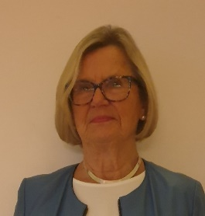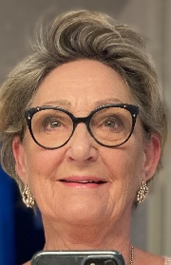
KERSTIN ANGELIN LISBETH GABRIELSSON GUN FURUNGER
PRESIDENT vice.PRESIDENT PAST PRESIDENT
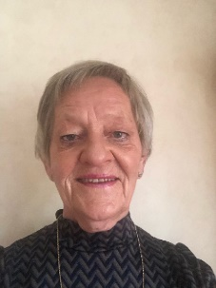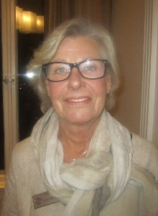
EVA ANGELMO MARGARETA MELIN KERSTIN DAHLGREN WINBERG
SKATTMÄSTARE SEKRETERARE KLUBBMÄSTARE
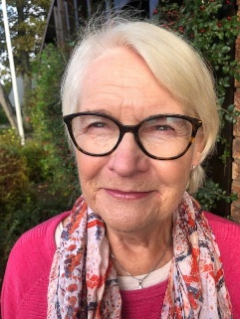
MARGARETA MANNERSTÅL
ISO

